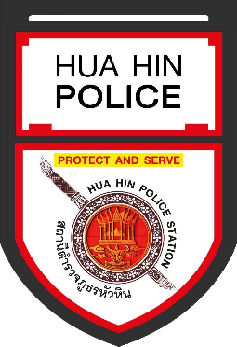
รายงานการปฏิบัติราชการประจำเดือนธันวาคม
ข้อมูล ณ วันที่ 31 ธ.ค.2566
ผลการปฏิบัติงานจราจรประจำเดือน ธันวาคม 2566
ว่าที่ พ.ต.ท.ภัทรพงศ์ สะอาดนัก สว.จร.ฯตรวจสอบการปล่อยแถวจราจรทุกประจำสัปดาห์ ก่อนออกปฏิบัติหน้าที่ ชั่วโมงเร่งด่วน และมี ร้อยเวร 60 ร่วมปล่อยแถว ควบคุมการปฏิบัติประจำทุกวัน

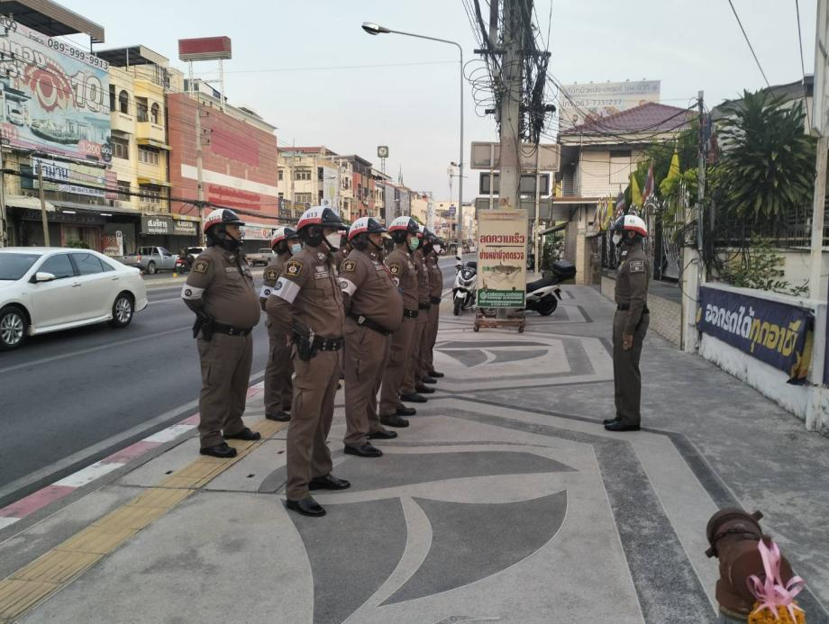

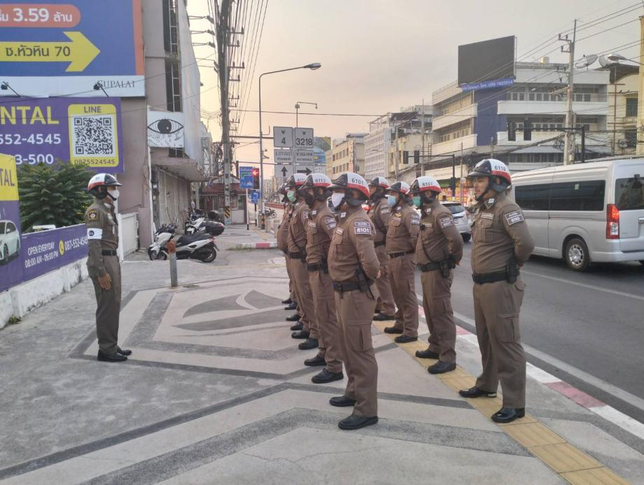

ร้อยเวร 60 ตรวจสอบความพร้อมการปล่อยแถวจราจร ก่อนออกปฏิบัติหน้าที่ ชั่วโมงเร่งด่วนและควบคุมการปฏิบัติประจำทุกวัน
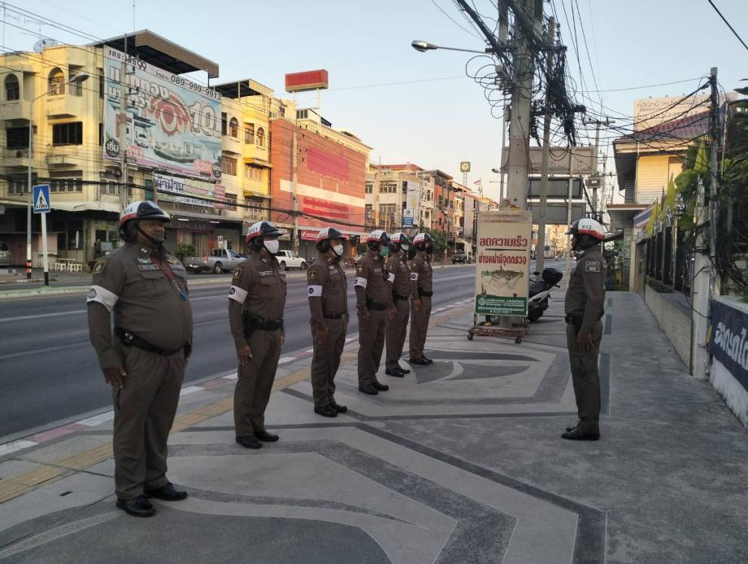

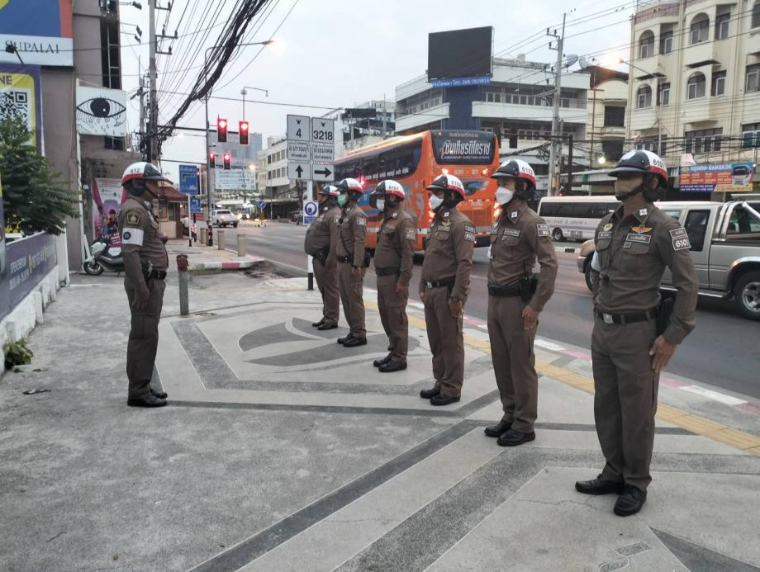

หลังจากปล่อยแถวประจำทุกวัน ในช่วงเวลาชั่วโมงเร่งด่วน ออกปฏิบัติหน้าที่ในเขตชุมชน หน้าโรงเรียน อำนวยความสะดวกด้านการจราจร
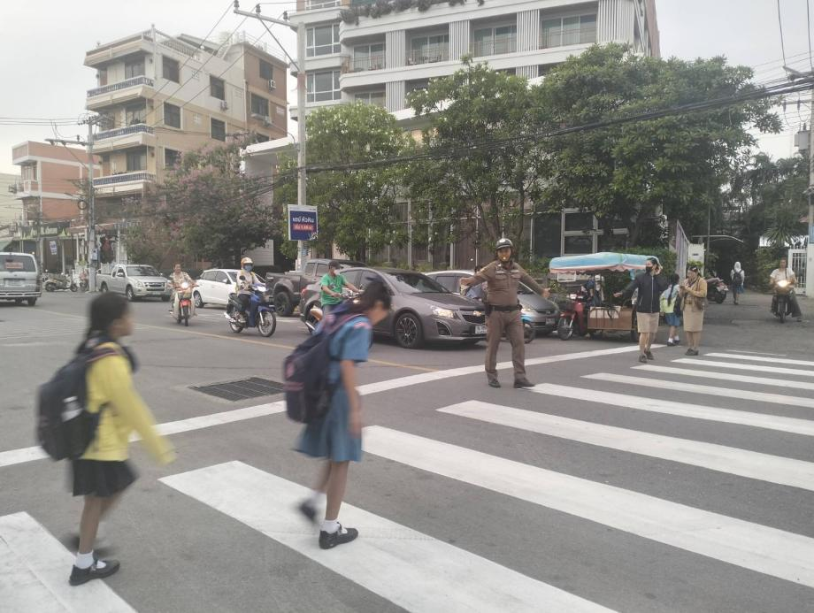

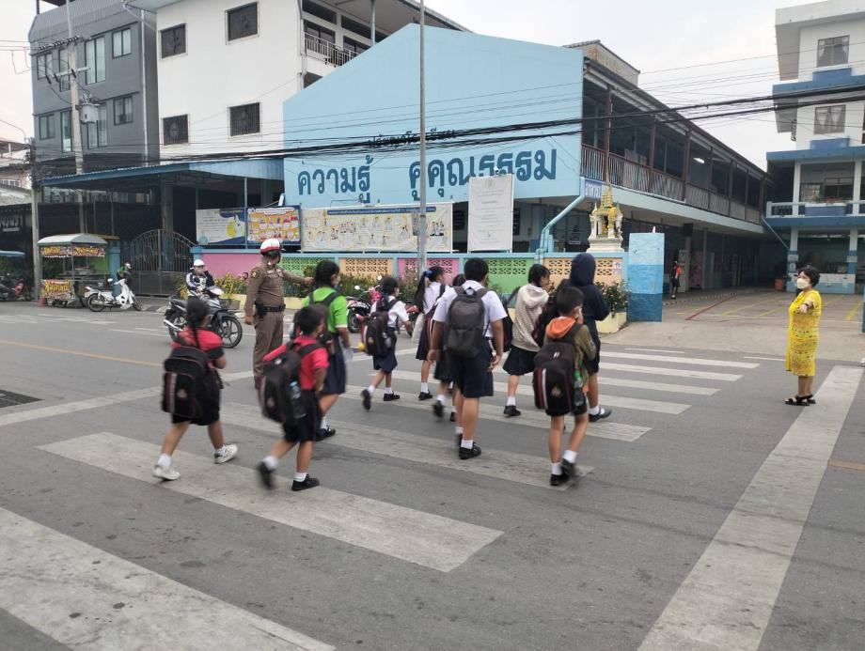

เมื่อวันที่ 1 ธันวาคม 2566 ว่าที่ พ.ต.ท.ภัทรพงศ์ สะอาดนัก สว.จร. พร้อมเจ้าหน้าตำรวจจราจร ทำกิจกรรมจิตอาสา ทำความสะอาดป้ายจราจร เครื่องหมายจราจรและซ่อมแซมให้เห็นเด่นชัด

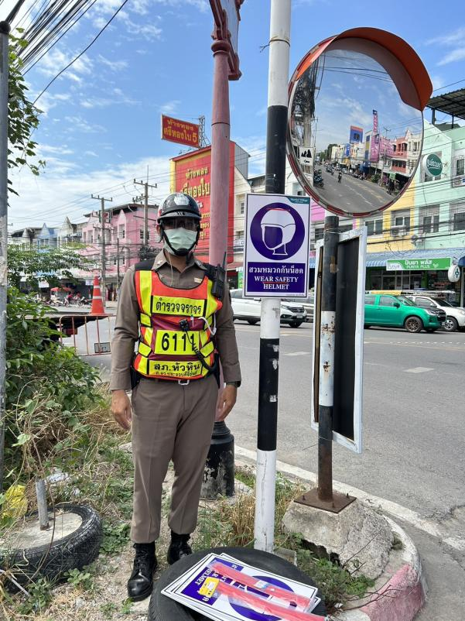

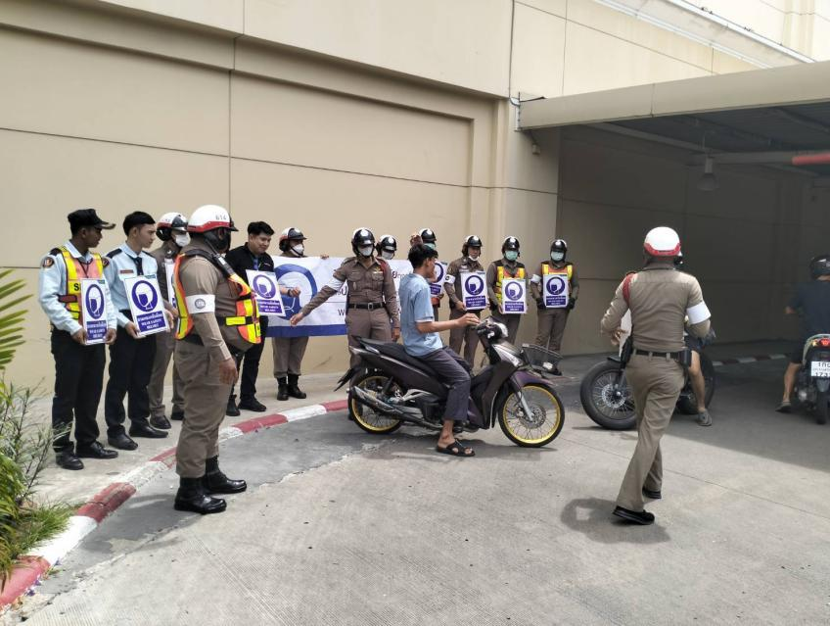

เมื่อวันที่ 15 ธันวาคม 2566 ว่าที่ พ.ต.ท.ภัทรพงศ์ สะอาดนัก สว.จร.สภ.หัวหิน, ร.ต.อ.สมยศ ชะนะเกตุ รอง สว.จร.ฯ พร้อมจราจร ให้ความรู้ตามกฎหมายจราจร ตามโครงการครู 5 นาที
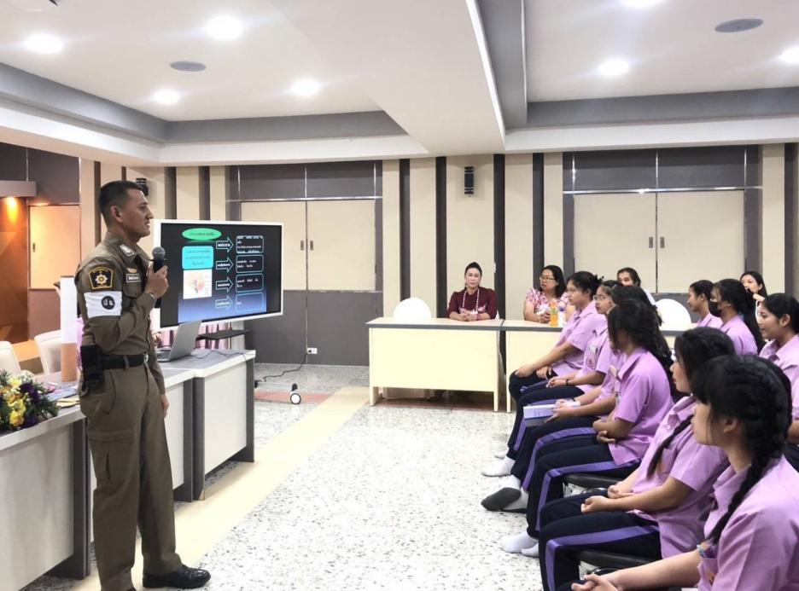

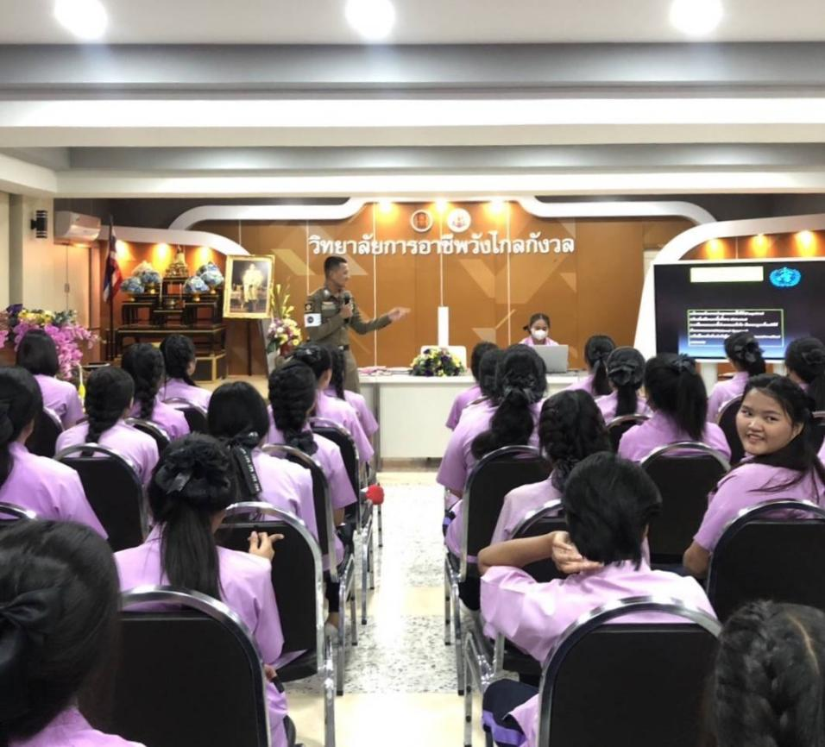

ดำเนินการกวดขันจับกุมความผิดตาม พรบ.จราจร ว่าด้วยการปรับเป็นพินัย
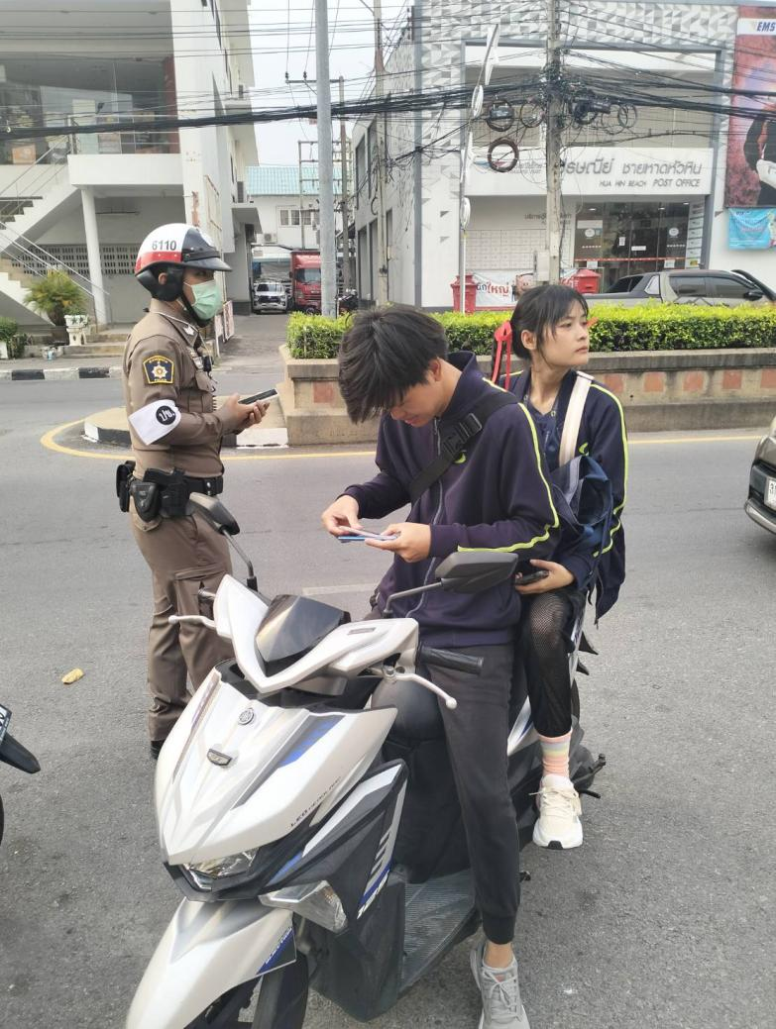
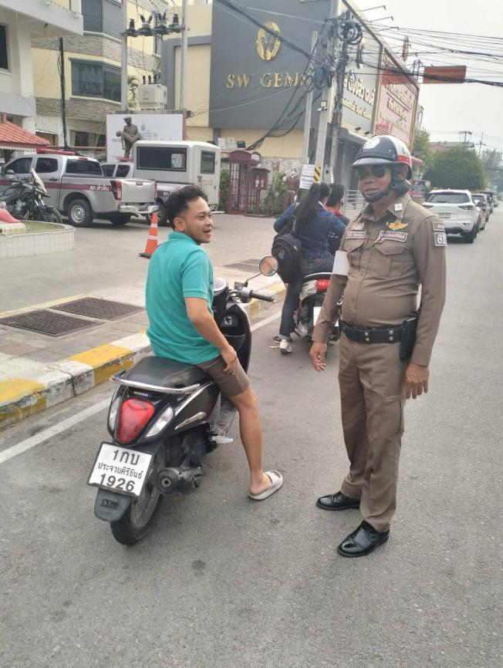

ผลการปฏิบัติกวดขันวินัยจราจรตามมาตรการ 10 รสขม
ลำดับ | มาตรการ | ผลการปฏิบัติ | หมายเหตุ
1 | ไม่สวมหมวกนิรภัย | 19
2 | มอเตอร์ไซด์ไม่ปลอดภัย | -
3 | เมาสุราขณะขับขี่ | 24
4 | ไม่คาดเข็มขัดนิรภัย | 13
5 | ไม่มีใบอนุญาตขับขี่ | 6
6 | ขับรถเร็วเกินกฎหมายกำหนด | -
7 | ฝ่าฝืนสัญญาณไฟ/เครื่องหมายจราจร | -
8 | ขับรถย้อนศร | -
9 | แซงในที่คับขัน | -
10 | ใช้โทรศัพท์เคลื่อนที่ขณะขับรถ | -
รวม |  | 62

ผลการปฏิบัติดำเนินการตามแนวทางแอปพิเคชั่น ขับดี (police)

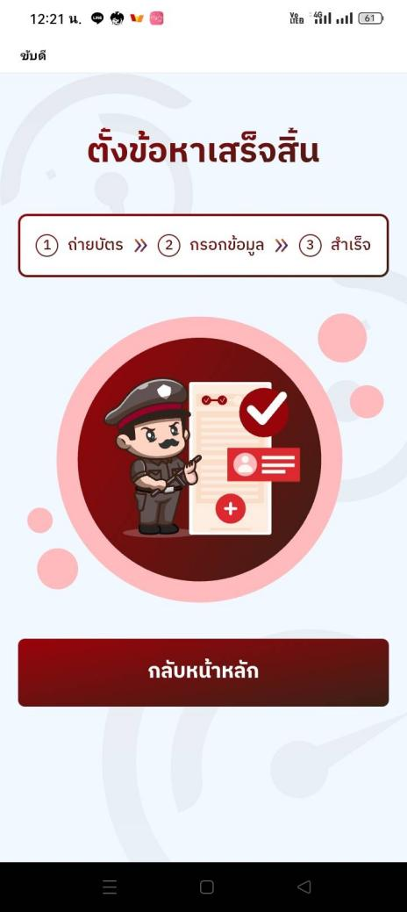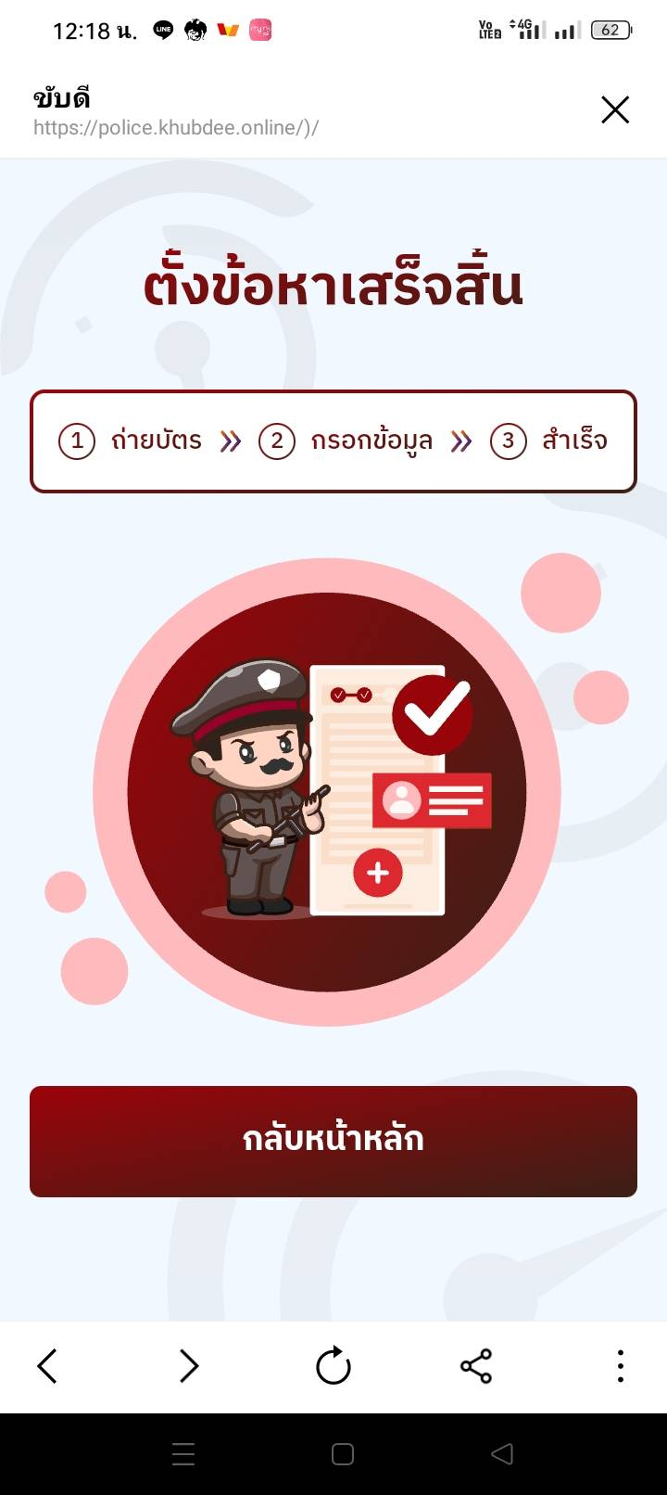

ผลการปฏิบัติดำเนินการตามแนวทางแอปพิเคชั่น ขับดี (police)
ลำดับ | มาตรการ | ผลการปฏิบัติ | หมายเหตุ
1 | เตือนไม่สวมหมวกนิรภัย | 65
2 | เตือนมอเตอร์ไซด์ไม่ปลอดภัย | 11
3 | เตือนไม่หยุดให้คนข้ามทางมาลาย
4 | เตือนแซงในที่ขับขัน
5 | เตือนไม่พกใบอนุญาตขับขี่ | 43
6 | ขับรถบนทางเท้า
7 | ฝ่าฝืนสัญญาณไฟ/เครื่องหมายจราจร
8 | ขับรถย้อนศร | 1
9 | เตือนใช้โทรศัพท์เคลื่อนที่ขณะขับรถ | 3
รวม |  | 123

